Praktijkopdracht

De praktijkopdracht wintertarwe maak je op een bedrijf. Van je docent krijg je te horen of je dat alleen doet of in een klein groepje. Met de praktijkopdracht verzamel je gegevens en loop je de teelt door zoals die op het bedrijf is uitgevoerd.

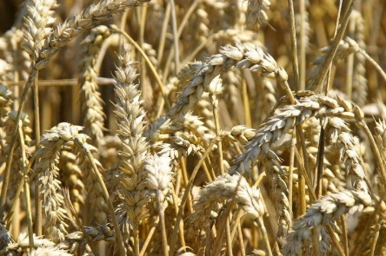

**Bouwplan en groenbemesters**

1. Heeft het bedrijf een vast bouwplan? Geef dan de vruchtopvolging van het bedrijf weer. Zo niet, noteer de voorvrucht van het graangewas.

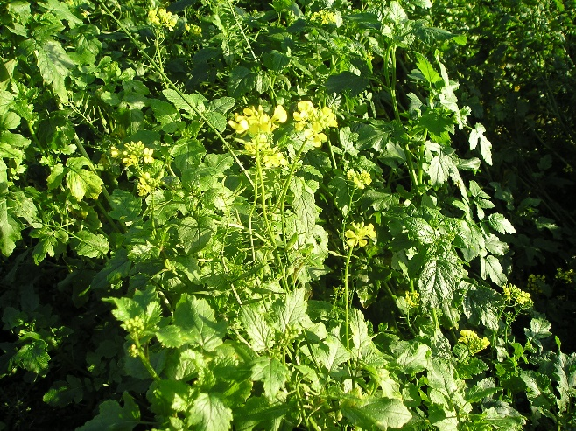

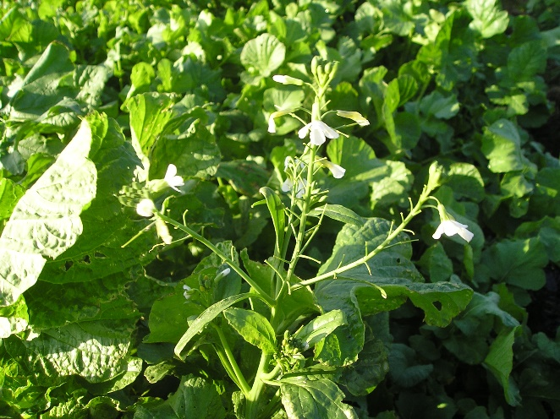

*Bladrammenas en gele mosterd: twee groenbemester met een diepe beworteling.*

1. Wordt in het graangewas of na het graangewas een groenbemester ingezaaid? Om welke groenbemester gaat het?
2. Wat voor effect verwacht de teler van de groenbemester?
3. Wordt na de oogst van het graangewas een organische bemesting uitgevoerd? Zo ja, noteer mestsoort en hoeveelheid.

**Grondbewerking, zaaien en raskeuze**

1. Grondbewerking. Noteer op welke wijze en met welke werktuigen het zaaibed is gemaakt. Is de grondbewerking gecombineerd met het zaaien?
2. Welk ras is gekozen? Noteer de indexcijfers voor opbrengst en de ziektegevoeligheidscijfers van het ras. (deze kun je opzoeken in het rassenbulletin.)
3. Hoeveel zaaizaad is per ha uitgezaaid? Hoe was de bodemconditie op moment van zaaien?

**Bemesting**

Bij granen wordt meestal bouwplanbemesting toegepast, dat wil zeggen, dat de fosfaat en kali voor de granen aan andere gewassen in het teeltplan is gegeven. Bij granen draait het vooral om de N bemesting en het tijdstip waarop dat wordt uitgevoerd.

1. Welke bemesting heeft het gewas gekregen en op welk moment is die bemesting uitgevoerd? Noteer de gegevens in de tabel.

|  |  |  |  |  |
| --- | --- | --- | --- | --- |
|  | Maand en gewasstadium | Gebruikte meststof | Hoogte  van de gift | Zuivere stikstof |
| Eerste N bemesting |  |  |  |  |
| Tweede N bemesting |  |  |  |  |
| Derde N bemesting |  |  |  |  |

(opmerking: op veel bedrijven krijgt het gewas maar één overbemesting en blijft de derde bemesting achterwege)

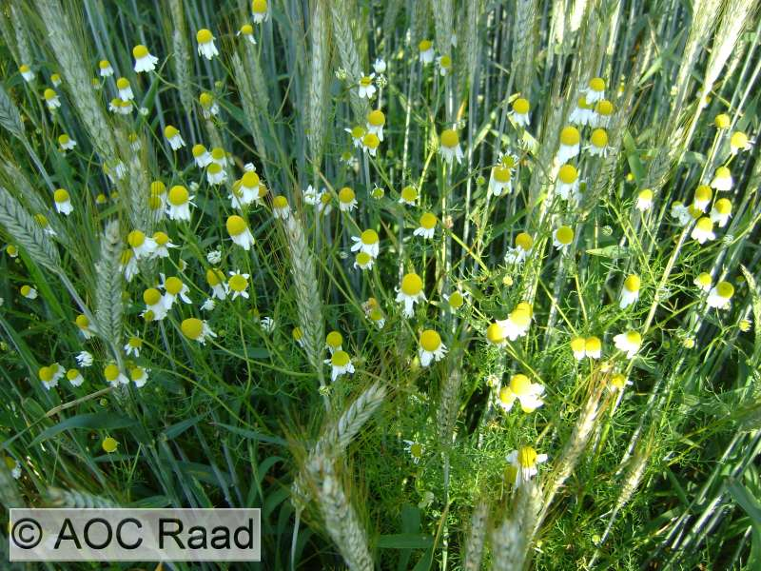

*Kamille in een triticale gewas: problemen bij de oogst?*

**Ziektebestrijding en onkruidbestrijding**

1. Wat doet de teler aan het voorkomen van legering?
2. Wat zijn de meest voorkomende onkruiden in de granen?
3. Wanneer wordt de onkruidbestrijding uitgevoerd en welke middelen worden ingezet?
4. Wat zijn de meest voorkomende ziektes in de wintertarwe?
5. Noteer welke middelen worden ingezet en op welk moment. (begin doorschieten, als de eerste halmen tevoorschijn komen etc)

**Oogst en opbrengst**

1. Hoe wordt het moment van oogsten bepaald? Wordt er gebruik gemaakt van vochtmeting?
2. Wat is de capaciteit van de combine in ha per dag?
3. Waar wordt het graan opgeslagen? Wie is de afnemer van het graan?

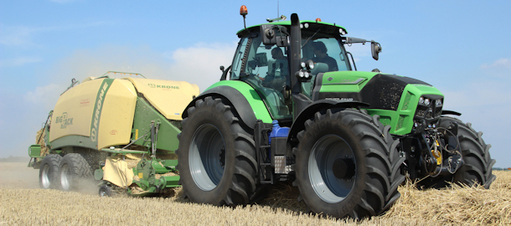

1. Wat is de opbrengst in ton per ha?
2. Wat gebeurt er met het stro?
3. Wat is de bruto opbrengst van:

* De korrel (kg x prijs per kg)
* Het stro (ton x prijs per ton)